11 Sınıf Biyoloji Ders Kitabı Görselleriyle Çalışma Soruları ve Cevapları
2026–2027 Eğitim Öğretim Yılı • 1. Dönem 1. Yazılı

Soru 1
Görselde normal çilek, akenleri alınmış çilek ve akenleri alınıp oksin uygulanmış çilek karşılaştırılıyor. Akenler yüzeydeki küçük yapılardır.
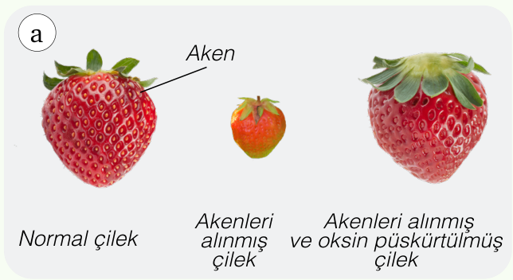
Görsel: Biyoloji 11 ders kitabı, s. 24 Görsel 1.2.4 a
a) Akenleri alınmış iki örneği karşılaştırınız. Oksin verilen örnekte gelişme nasıl değişmiştir?
................................................................................................................................
................................................................................................................................
b) Sonuç oksinin hangi etkisini destekler?
................................................................................................................................
................................................................................................................................
c) Meyve gelişmesini karşılaştırmak için hangi iki özelliği ölçebilirsiniz?
................................................................................................................................
................................................................................................................................

Soru 2
a ve b, giberellin eksikliği ve varlığındaki muz bitkilerini; c ve ç, giberellin uygulanmamış ve uygulanmış üzümleri gösteriyor.
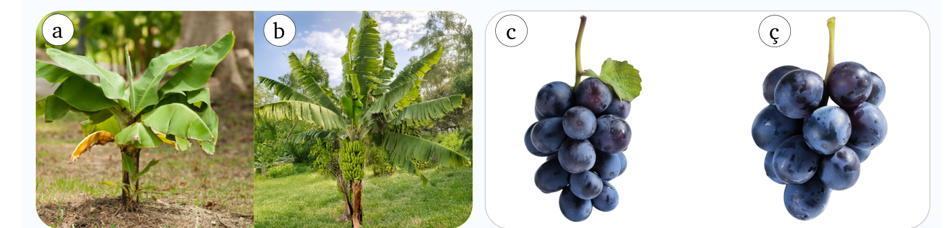
Görsel: Biyoloji 11 ders kitabı, s. 25 Görsel 1.2.6
a) Muzlarda ve üzümlerde hangi büyüme özellikleri karşılaştırılıyor?
................................................................................................................................
................................................................................................................................
b) Görseller giberellinin büyümeye etkisi hakkında ne gösterir?
................................................................................................................................
................................................................................................................................
c) En uygun giberellin miktarını bulmak için nasıl bir karşılaştırma yapılmalıdır?
................................................................................................................................
................................................................................................................................

Soru 3
Fotoğrafta açık ve kapalı stomalar gösteriliyor. Kuraklıkta artan absisik asit (ABA), stomaların kapanmasına katkı sağlar.
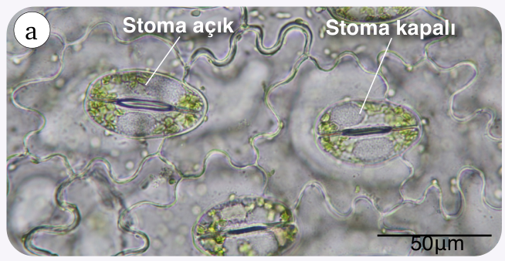
Görsel: Biyoloji 11 ders kitabı, s. 26 Görsel 1.2.7 a
a) Stomaların kapanması su kaybını nasıl etkiler?
................................................................................................................................
................................................................................................................................
b) Bu kapanma uzun sürerse fotosentez neden azalabilir?
................................................................................................................................
................................................................................................................................
c) ABA’nın etkisini deneyle araştırırken hangi iki grubu karşılaştırabilirsiniz?
................................................................................................................................
................................................................................................................................

Soru 4
Koleoptil deneylerinde ışık sağdan geliyor. Saydam başlık ışığı geçiriyor, opak başlık geçirmiyor.
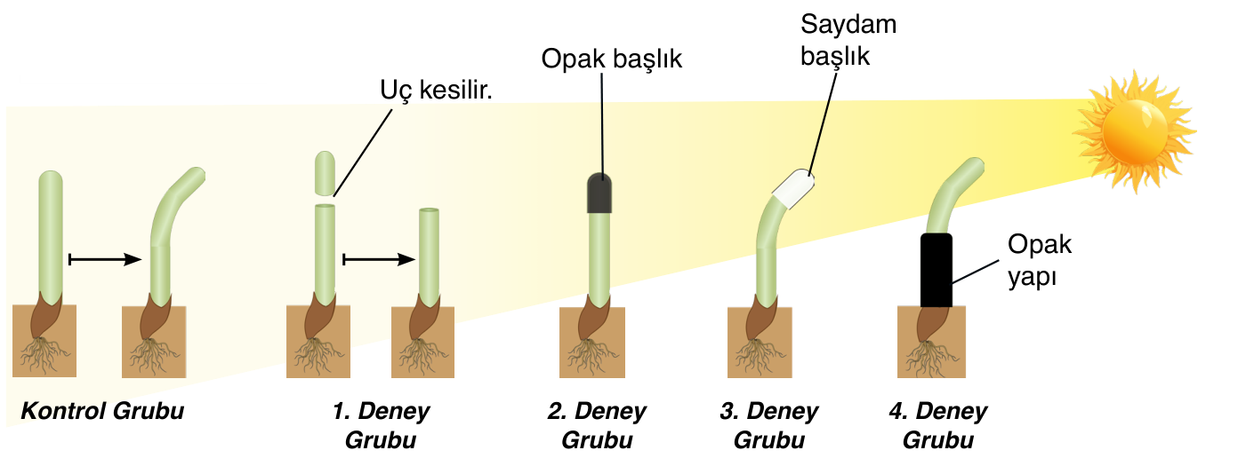
Görsel: Biyoloji 11 ders kitabı, s. 36 Görsel 1.4.3
a) Ucu opak ve saydam başlıkla örtülen örneklerde yönelme nasıl farklıdır?
................................................................................................................................
................................................................................................................................
b) Uç açıkken alt bölümün opak örtülmesine rağmen yönelmenin sürmesi ne gösterir?
................................................................................................................................
................................................................................................................................
c) Yönelme miktarını karşılaştırmak için hangi ölçüm yapılabilir?
................................................................................................................................
................................................................................................................................

Soru 5
Koleoptilin ucu ile alt kısmı arasına konulan mika kimyasal madde geçişini engeller; jelatin geçirebilir. Örnekler tek yandan aydınlatılıyor.
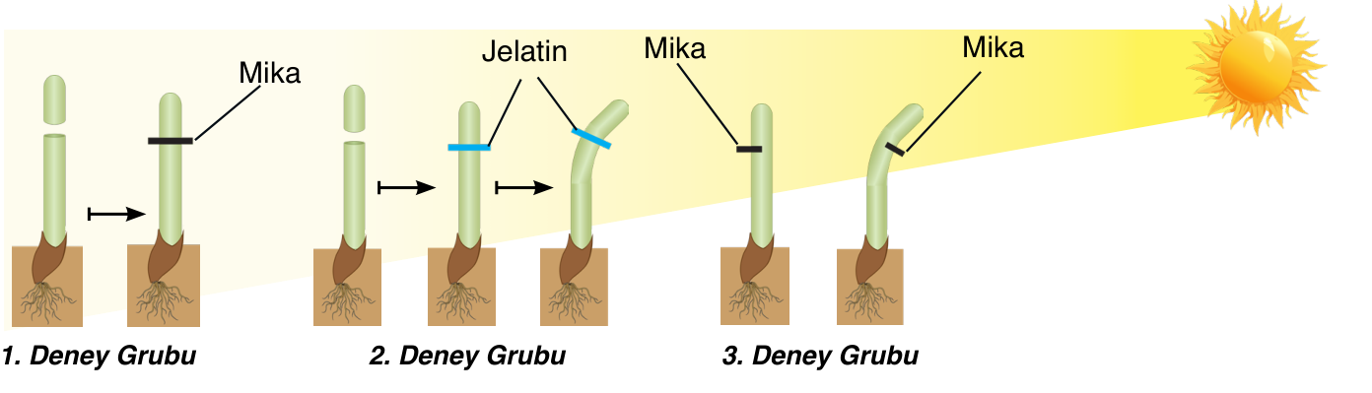
Görsel: Biyoloji 11 ders kitabı, s. 36 Görsel 1.4.4
a) Tam mika konulan örnek ile jelatin konulan örneğin yönelmesi neden farklıdır?
................................................................................................................................
................................................................................................................................
b) Oksin gölgeli tarafta daha çok birikirse gövde hangi yöne kıvrılır? Neden?
................................................................................................................................
................................................................................................................................
c) Bu deney, uç kısmın alt bölümü etkilerken taşınabilen bir madde kullandığını destekler mi? Açıklayınız.
................................................................................................................................
................................................................................................................................

Soru 6
Retina şemasında ışığı algılayan hücreler, nöronlar ve optik sinir lifleri gösteriliyor.
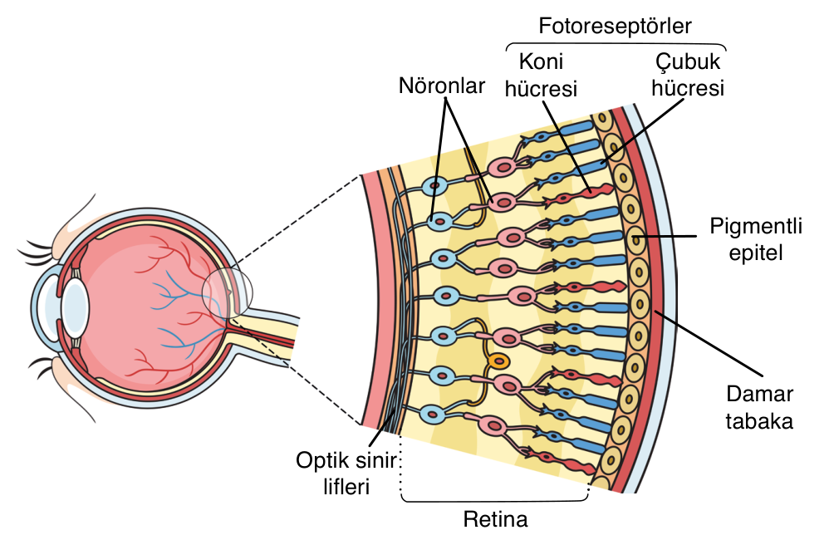
Görsel: Biyoloji 11 ders kitabı, s. 53 Görsel 1.5.12
a) Işığı algılayan iki hücre tipini ve reseptör grubunu yazınız.
................................................................................................................................
................................................................................................................................
b) Optik sinir liflerinin görevi, ışığı algılayan hücrelerin görevinden nasıl farklıdır?
................................................................................................................................
................................................................................................................................
c) Optik sinirin çıktığı yerde fotoreseptör bulunmaz. Bu alanın adı nedir ve buraya düşen ışık neden algılanmaz?
................................................................................................................................
................................................................................................................................

Cevap Anahtarı

Soru 1
a) Oksin verilen örneğin gelişmesi artmış ve normal gelişmeye yaklaşmıştır.
b) Çilekte meyve gelişmesini destekleyen etkisini gösterir.
c) Meyvelerin kütlesi ve hacmi aynı süre sonunda ölçülebilir.

Soru 2
a) Muzlarda bitki boyu ve gövde uzaması, üzümlerde tane iriliği karşılaştırılıyor.
b) Verilen örneklerde gövde uzamasını ve meyve büyümesini desteklediğini gösterir.
c) Benzer bitkilere farklı miktarlarda giberellin uygulanmalı ve hormonsuz kontrolle aynı koşullarda büyümeleri karşılaştırılmalıdır.

Soru 3
a) Terlemeyle su kaybını azaltır.
b) Yaprağa karbondioksit girişi azalabilir ve organik besin üretimi sınırlanabilir.
c) Benzer yapraklardan bir gruba ABA, diğerine yalnız taşıyıcı sıvı uygulanabilir. Diğer koşullar eşit tutularak stoma açıklıkları karşılaştırılır.

Soru 4
a) Opak başlıkta ışığa yönelme görülmez; saydam başlıkta görülür.
b) Işığın algılanmasında uç kısmın önemli olduğunu ve alt bölümün doğrudan ışık almasının zorunlu olmadığını destekler.
c) Aynı süre sonunda gövdenin düşey doğrultuyla yaptığı açı ölçülebilir.

Soru 5
a) Mika uçtan aşağı taşınan maddenin geçişini engeller; jelatin izin verir. Bu nedenle mikada yönelme görülmezken jelatinde görülebilir.
b) Işığa doğru kıvrılır. Gölgeli taraftaki hücrelerin daha çok uzaması kıvrılmayı oluşturur.
c) Evet. Maddeyi geçiren jelatin ile geçirmeyen mikanın farklı sonuç vermesi kimyasal bir sinyalin taşınmasını destekler.

Soru 6
a) Çubuk ve koni hücreleri; ikisi de fotoreseptördür.
b) Fotoreseptörler ışığı algılar; optik sinir lifleri oluşan bilgiyi beyne iletir.
c) Kör noktadır. Çubuk ve koni bulunmadığından ışık burada algılanamaz.

